ESSAIS DE CISAILLEMENT DE FONDATION GÉOTHERMIQUE: BOÎTE DE CISAILLEMENT INNOVANTE

SHEAR TESTS ON ENERGY GEO-STRUCTURE: AN INNOVATIVE SHEAR BOX
Thibault BADINIER¹, Mohamed KHEIREDDINE², Jean de SAUVAGE¹, et Fabien
SZYMKIEWICZ¹
¹ GERS-SRO, Univ Gustave Eiffel, IFSTTAR, Marne-la-Vallée, F-77454, France
² Ginger CEBTP, Agence Bordeaux, Mérignac, 33700, F-77454, France
RÉSUMÉ – Pour étudier l’effet sur les interfaces sol-fondation de la sollicitation thermomécanique induite par le fonctionnement saisonnier (cycles chaud-froid) des fondations géothermiques, une boite de cisaillement innovante a été développée. Elle permet d’imposer simultanément une sollicitation thermique et mécanique à une interface sol-béton, de mesurer ses déplacements et d’en étudier le comportement.
ABSTRACT – In order to study the soil-structure interface behaviour under thermomechanical stress induced by seasonal temperature cycles of energy geo-structure, an innovative shear box has been developed. It allows the simultaneous imposition of loads over a soil-concrete interface and measures the subsequent strains.

Introduction
Les fondations géothermiques sont un ensemble de technique consistant à mutualiser le rôle structurel des fondations avec un rôle d’échangeur de chaleur pour un système de pompe à chaleur géothermique. Le fonctionnement de ce type de système conduit à un échange de calories entre le sol et le bâtiment et donc à refroidir ou réchauffer les fondations, perturbant ainsi leur fonctionnement mécanique. Le comportement thermomécanique de ces structures est largement étudié, notamment les pieux thermoactifs, que ce soit avec des modèles réduits (Kalantidou et al. 2012 ; Ng et al., 2015 ; Yavari et al., 2016 ; Nguyen et al., 2017) ou en vraie grandeur (Szymkiewicz et al., 2016 ; Faizal et al. 2018).
Plus spécifiquement, plusieurs études se sont intéressées au comportement des interfaces entre sol et structure géothermiques. Elles s’intéressent à la variation de résistance au cisaillement selon la température (Shakir et Zhu, 2009 ; Yavari et al., 2016), ou sous l’influence des cycles de température (Vasilescu et al., 2019 ; Xiao et al., 2019 ; Maghsoodi, S., 2020, Yin et al 2020). La plupart d’entre elles utilisent des dispositifs de cisaillement direct similaire à celui présenté dans cet article, mais un dispositif d’arrachement sur un pieu modèle a également été utilisé dans un but similaire (Elzeiny et Suleiman, 2021).
Afin d’étudier le comportement thermomécanique de ces interfaces sol-fondation, une boite de cisaillement thermomécanique a été développée. Contrairement aux études précédemment citées, elle permet de tester le comportement d’interfaces sol-fondation modèles soumises à des sollicitations mécaniques et thermiques proche de celles subies par une fondation en place. Le dispositif consiste en deux demi-boites de cisaillement carrées de 20 cm de côté. La partie inférieure est remplie de béton et contient un circuit échangeur de chaleurs tandis que l’autre moitié est remplie de sol. L’ensemble de la boite permet donc de modéliser une interface entre un sol et une fondation géothermique, soumise à un cisaillement mécanique constant et simultanément à des cycles de température correspondant au fonctionnement saisonnier d’une fondation géothermique. Des essais préliminaires sur du sable lâche et dense et sur de l’argile normalement consolidée et surconsolidée ont permis d’obtenir des premiers résultats montrant une accumulation de déplacement avec les cycles de température.

Dispositif d’essais
Le dispositif d’essais est construit sur la base d’un bâti de chargement œdométrique détourné de sa fonction initiale. Il consiste en deux demi-boites carrées de 20 cm de 7 et 8 cm de profondeur (respectivement boite inférieure et supérieure). La boite supérieure est fixe et est maintenue au bâti par des montants verticaux. La boite inférieure est mobile, elle est montée sur roulement à billes et guidée par des rails. Celle-ci est remplie de béton et est en deux parties. La partie supérieure de la fondation modèle est une dalle amovible de 2 cm pouvant être interchangée pour modifier les conditions ou les matériaux d’interface. Deux photos montrant la boite de cisaillement en cours d’assemblage sont présentées en Figure 1.

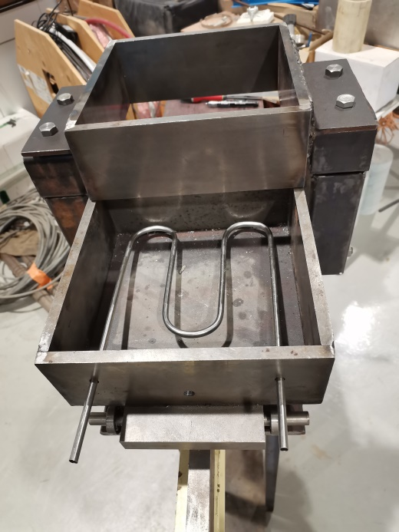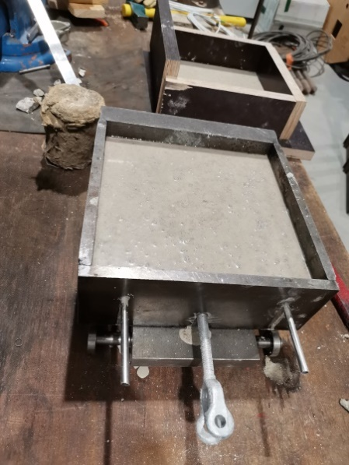

Figure 1 : Photos de la boite de cisaillement en cours d’assemblage.

La sollicitation thermique est imposée par un tube échangeur de chaleur coulé dans le béton de la demi-boite inférieure, à 3 cm sous la surface. Le circuit échangeur de chaleur est complété par une pompe électrique, un réservoir et un module à effet Peltier. Le module à effet Peltier permet de forcer un échange de calories entre ses deux faces et ainsi de réchauffer ou refroidir le fluide utilisé dans le circulateur. À l’aide d’une carte électronique simple, la polarité électrique aux bornes du module Peltier peut être inversée pour produire un cycle chaud-froid.
La sollicitation mécanique de l’interface est imposée par un système de contrepoids. La charge verticale est imposée au sol via le couvercle mobile supérieur sur lequel agit un système de bras de levier monté sous le bâti de chargement (similaire à un bâti œdométrique). La charge horizontale est imposée par l’action d’une masse suspendue transmise à la boite inférieure via un système de câble et poulies. Le système de chargement ainsi construit permet d’imposer des sollicitations mécaniques constantes ou par palier manuel.
L’instrumentation de la boite de cisaillement comprend trois capteurs de déplacement de type LVDT et six capteurs de température de type PT100. Les capteurs LVDT sont disposés en avant et en arrière de la demi-boite inférieure, pour mesurer le cisaillement de l’interface et compenser la dilatation et contraction thermique de la boite due au cycle de température. Le troisième capteur est placé au niveau du couvercle supérieur de la boite et permet de mesurer le gonflement et la contraction du sol lors de l’essai. Les capteurs de température PT100 sont disposés par paires. Deux capteurs sont disposés à l’entrée et à la sortie du serpentin échangeur de chaleur, permettant de mesurer la température d’eau à l’entrée et à la sortie du circuit et ainsi évaluer la puissance thermique échangée avec la fondation. Deux capteurs sont disposés dans la fondation modèle, 1 cm sous la surface, et deux capteurs sont disposés dans le sol, 1 cm au-dessus de l’interface. Le schéma complet du système est présenté sur la Figure 2.
Le contrôle de l’essai, ainsi que le suivi et l’enregistrement des résultats sont réalisés avec le logiciel LabVIEW et un système de cartes National Instruments. Le système emploie une carte spécifique pour les capteurs PT100, une carte d’enregistrement universel pour les capteurs de déplacement LVDT et une carte de contrôle à tension variable pour le contrôle du module à effet Peltier.

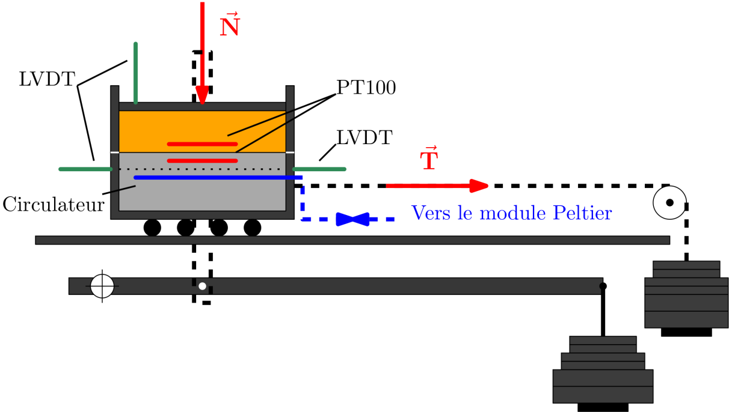

Figure 2 : Schéma du dispositif

Protocole d’essai et essais préliminaires.
Le protocole d’essais établi pour les essais préliminaires comporte trois phases. La première phase correspond au montage de la boite et à la préparation de l’échantillon. La boite supérieure est assemblée sur les montants verticaux. L’espace entre les boites peut être ajusté grâce au système de fixation. La boite inférieure est alignée sur la boite supérieure. Le sol est ensuite mis en place selon sa nature et l’état voulu. Pour un sable, la mise en place est faite par pluviation, compléter par un comptage et une saturation en eau gravitaire dans le cas dense ou une saturation par capillarité dans le cas lâche. Pour l’argile, la pâte mélangée préalablement, est mise en place à la spatule par couche successive, le moulage est ensuite finalisé par la phase de consolidation. Au cours de la préparation du sol, les sondes PT100 sont également mises en place. La boite est ensuite refermée par le couvercle mobile. Afin de mieux conserver l’état hydrique des sols une membrane plastique est mise en place. Elle entoure le sol et la dalle supérieure de la partie fondation. Bien que n’assurant pas l’étanchéité du dispositif, l’expérience montre qu’elle permet de maintenir l’état hydrique du sol quasiment constant au cours de l’essai. Finalement, les capteurs de déplacement sont mis en place et l’enregistrement est lancé.
La seconde phase est la phase de chargement de l’interface. Elle débute par le chargement vertical qui est maintenu durant une période nécessaire à la consolidation. Éventuellement, pour un sol surconsolidé, la charge de surconsolidation est d’abord appliquée jusqu’à la stabilisation, puis l’interface modèle est déchargée jusqu’à la charge définitive. La charge horizontale est ensuite mise en place progressivement, afin d’observer le comportement de l’interface lors du chargement et prévenir les ruptures de l’interface. Une fois la charge horizontale atteinte, l’état de chargement final est maintenu jusqu’à la stabilisation totale des déplacements.
La dernière phase de l’essai correspond à la sollicitation thermique de l’interface. Elle est réalisée par des cycles successifs de chauffage et de refroidissement. Une phase de chauffage dure 3 h et une phase de refroidissement 4 h 30. La puissance du module à effet Peltier est limitée par l’alimentation électrique utilisée qui ne permet pas de délivrer plus de 5 A. Les températures atteintes dans l’eau du circulateur sont au plus froid de 2°C et au plus chaud de 62°C. Pour les PT100 présentes dans le sol, les températures extrêmes mesurées sont de 14°C et 37°C. Ces températures ne varient quasiment pas selon le type de sol et les cycles de sollicitation thermique sont donc tous identiques. Deux cycles de sollicitation sont présentés sur la Figure 3. À basse température, le cycle de chauffage et interrompu volontairement pour éviter la congélation du fluide sous 0°C.
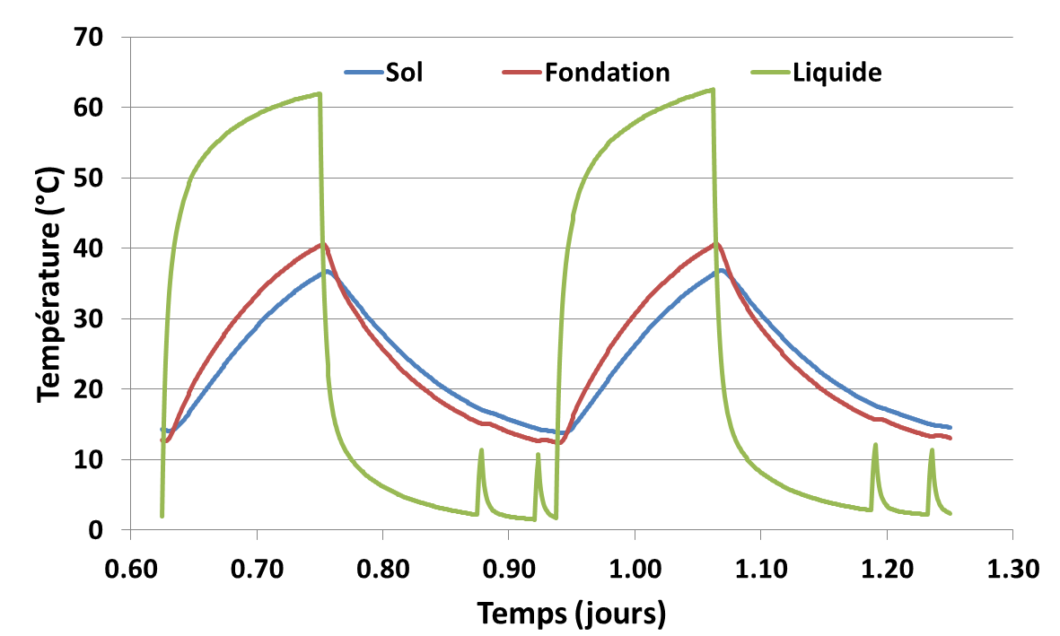

Figure 3 : Cycles de température dans le fluide, la fondation et le sol

Les premiers essais ont été réalisés sur un sable de Fontainebleau et sur une argile verte du bassin parisien. Quatre essais en particulier sont présentés par la suite : deux essais sur du sable, un sable lâche et un sable dense, et deux essais sur de l’argile, une argile surconsolidée et une argile normalement consolidée (notés 1 à 4 dans la suite, conformément à l’ordre du Tableau 1). La charge verticale est fixée pour tous les essais et la charge horizontale dépend du type de sol. Les contraintes moyennes équivalentes sont reportées dans le tableau 1, avec pour chaque essai les paramètres de mise en place du sol et les paramètres à l’issue de l’essai. Les essais sont réalisés en condition humide le plus proche possible de la saturation.

Tableau 1 : Paramètres des essais
Essai | Contrainte verticale | Contrainte horizontale | Densité initiale  (kg/m³) | Teneur en eau initiale (%) | Teneur en eau finale (%)
1 : Sable lâche | 50 kPa | 19 kPa | 1480 | 25 % | 22 %
2 : Sable dense | 50 kPa | 19 kPa | 1950 | 26 % | 23 %
3 : Argile NC | 50 kPa | 13 kPa | 1480 | 60 % | 45 %
4 : Argile OC | 50 kPa  *75 kPa | 13 kPa | 1520 | 70 % | 46 %
* préconsolidation

Résultats des essais préliminaires
Les mesures de déplacement horizontal du premier essai sont présentées sur la Figure 4. Ce graphique présente simultanément les déplacements horizontaux mesurés à l’avant et à l’arrière de la demi-boite mobile, ainsi que la température moyenne mesurée dans le sol. Ces premiers résultats montrent que le comportement général de la boite est la composition d’un mouvement général de cisaillement de l’interface et de cycles de dilatation-contraction du dispositif. Afin d’étudier les résultats, le déplacement moyen de l’interface est calculé comme la moyenne des déplacements mesurés à l’avant et à l’arrière. C’est cette mesure qui sera présentée sur tous les autres graphiques.

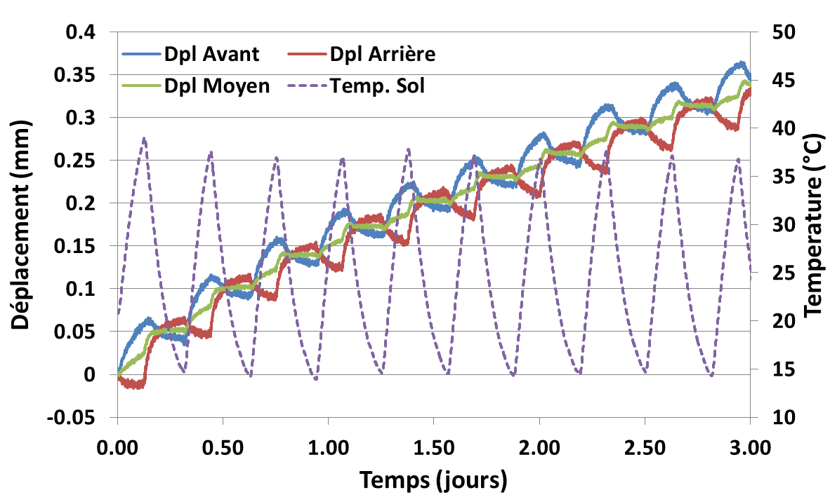

Figure 4 : Déplacement horizontal

On observe sur ce graphique un phénomène de dilatation-contraction de la demi-boite inférieure liée à la variation de température. À une température d’environ 20°C correspondant à la température initiale au début de l'essai, la dilatation mesurée est nulle et correspond au croisement des courbes de déplacement. Cette succession de phases de dilatation-contraction se traduit par un mouvement global de cisaillement. On observe sur tous les essais que ce mouvement global se décompose selon la phase de chauffage et de refroidissement. Sur l’essai 1 (sable lâche), on observe un mouvement dans le sens du cisaillement mécanique qui se développe durant les phases chaudes (température au-dessus de 20°C), tandis que les phases froides (en dessous de 20°C) ne génèrent quasiment pas de mouvement. On retrouve ce phénomène sur les deux essais sur l’argile verte. Cependant, pour le sable dense le comportement, identique lors des premiers cycles, change et un mouvement inverse apparait lors de phase froide. On peut interpréter ces mouvements comme des retours élastiques permis par la rigidité plus importante de l’interface avec le sable dense. L’analyse de ces courbes indique qu’au moins une partie des mouvements de cisaillement sont induits par un effet de dilatation différentielle entre les deux demi-boites.

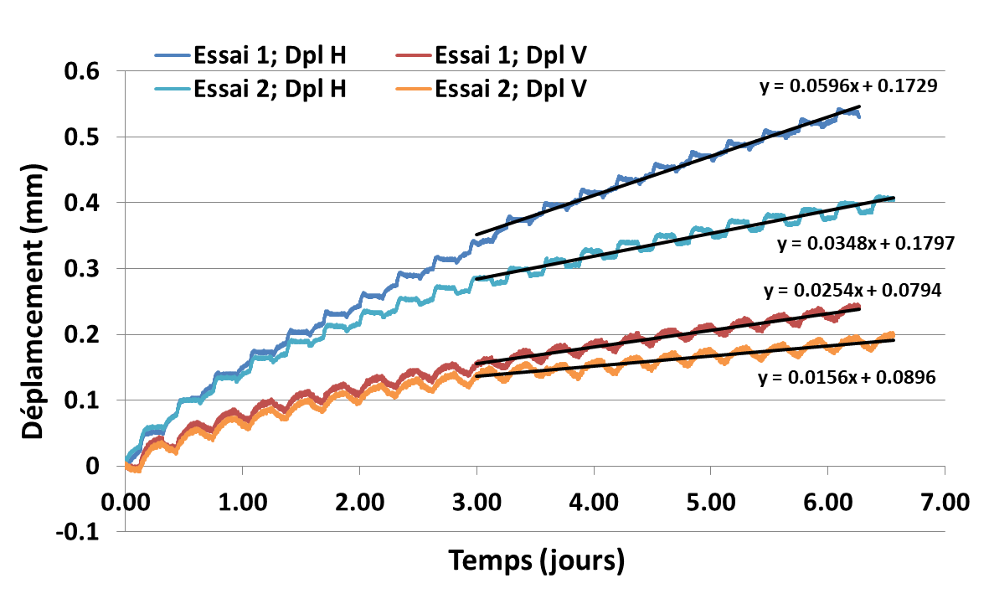

Figure 5 : Résultats des essais sur sable lâche (essai 1) et sable dense (essai 2)
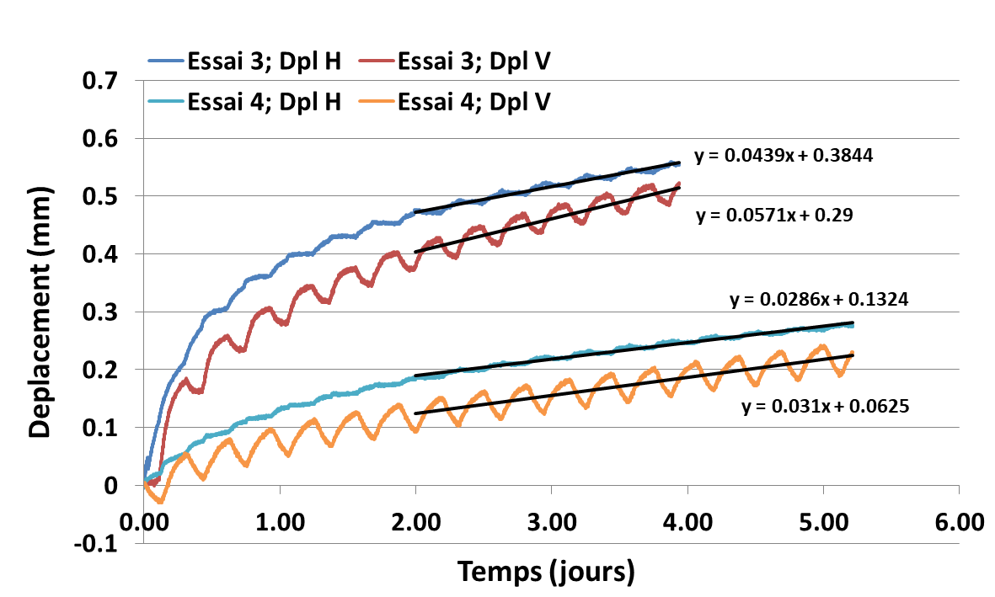

Figure 6 : Résultats des essais sur argile normalement consolidée (essai 3) et argile surconsolidée (essai 4)

Les Figures 5 et 6 présentent respectivement les résultats issus des essais sur le sable et sur l’argile verte. Pour chaque essai, le graphique présente le déplacement horizontal moyen de la demi-boite inférieure et le déplacement vertical mesuré. Quel que soit le sol étudié, le comportement observé par le déplacement vertical correspond à une contraction du sol. Pour chacun des essais, on constate que le comportement mesuré peut être décomposé en deux phases. Une première phase transitoire d’évolution progressive du comportement, puis une seconde phase où le comportement se stabilise vers une évolution quasi linéaire des déplacements. Aussi la projection linéaire des courbes de déplacement sur leurs parties stabilisées est tracée sur les graphiques. Les rythmes de déplacement ainsi mesurés sont reportés dans le tableau 2.

Tableau 2 : Paramètres des essais
Sol | Déplacement horizontal |  | Déplacement vertical |  | Ratio V/H
Sable lâche | 0.0596 mm/j | 0.0186 mm/cycle | 0.0254 mm/j | 0.0794 mm/cycle | 0.426
Sable dense | 0.0348 mm/j | 0.0109 mm/cycle | 0.0156 mm/j | 0.049 mm/cycle | 0.448
Argile NC | 0.0439 mm/j | 0.137 mm/cycle | 0.0571 mm/j | 0.0178 mm/cycle | 1.300
Argile OC | 0.0286 mm/j | 0.0089 mm/cycle | 0.0310 mm/j | 0.0097 mm/cycle | 1.084

La comparaison des essais sur le sable lâche et sable dense montre des comportements quasi identiques sur les premiers cycles. L’amplitude des déplacements augmente ensuite plus rapidement dans le cas du sable lâche. Dans la partie stabilisée de la courbe, le rythme des déplacements horizontaux est 70% plus lent pour le sable dense que pour le sable lâche. Cependant, le ratio entre déplacement vertical et horizontal montre qu’un comportement quasiment identique se manifeste. Le comportement des deux interfaces diffère simplement par l’amplitude des déplacements qui peut être liée à une plus grande rigidité de l’interface dans le cas du sable dense.
Dans le cas des essais sur l’argile verte, on observe des comportements très différents des essais sur les sables. En particulier, la différence entre les phases de comportement transitoire et de comportement stabilisé est plus marquée. De même, à la différence des essais avec le sable, pour chaque essai les amplitudes de déplacement horizontal et vertical sont très proches. La comparaison des essais 3 et 4, avec l’argile normalement consolidée et surconsolidée, montre à nouveau logiquement que les déplacements subis dans le cas de l’essai 3 sont plus importants et plus rapides dans la partie du comportement stabilisée et que pour l’essai 4 (entre 53% et 84% selon la mesure comparée). Bien que les courbes semblent montrer deux comportements similaires, mais d’amplitudes différentes, les ratios de déplacements verticaux et horizontaux sont différents entre les deux essais. De même, les courbes de déplacements verticaux montrent des comportements différents. Lors de chaque cycle de température, la courbe issue de l’essai avec l’argile normalement consolidée montre une courbure nette similaire à de la consolidation, au contraire de la courbe pour l’essai avec l’argile surconsolidée, qui montre à chaque cycle un comportement plus linéaire.
Cette différence de comportement en particulier pourrait être expliquée par une diminution de la résistance du sol avec l’augmentation de la température. Ce qui s’appliquerait également sur la résistance au cisaillement de l’interface. Ce phénomène a été identifié par les travaux de Laloui et Cekerevac (2003). Il correspond à une diminution de la pression de préconsolidation $σ_{c}$ comme paramètre du modèle de Cam-Clay. Selon un formalisme élastoplastique, l’augmentation de la température revient à mobiliser le critère par un mouvement de la surface de charge et non par une variation de contrainte. Dans le cas de l’argile surconsolidée, la surconsolidation permet de ne pas subir cet effet.

Conclusions
En conclusion, ce travail propose l’utilisation d’une boite de cisaillement direct spécifiquement équipée pour étudier le comportement des interfaces entre sol et fondations géothermiques, soumis à un cisaillement constant et subissant des cycles de température. Quatre essais préliminaires ont été réalisés sur des interfaces entre fondation et sable lâche, sable dense, argile normalement consolidée et argile surconsolidée. Chacun de ces essais a montré l’apparition de mouvement de cisaillement de l’interface qui se développe à un rythme continu une fois le comportement stabilisé.
Les essais ont montré des comportements de l’interface très dépendant du type de sols. Dans le cas d’une interface béton-sable, le comportement du sable est similaire que le sable soit lâche ou dense, et dépend seulement de la rigidité de l’interface. Dans le cas d’une interface béton-argile, le comportement dépend largement de l’état de consolidation du sol. On constate dans ce cas que l’augmentation de la température diminue la résistance au cisaillement de l’interface. On observe expérimentalement que l’interface entre le béton et l’argile surconsolidée est moins impactée par les cycles de température.
Cependant, les effets des cycles de température sur l’interface ne sont pas totalement identifiés. Notamment, il reste difficile de découpler les effets liés à une variation de résistance de l'interface et ceux liés aux mouvements de dilatation-contraction différentielle entre les deux demi-boites. Le mouvement continu observé sur ces essais pourrait ne pas être représentatif du comportement réel d’un ouvrage. L’instrumentation de la boite de cisaillement sera complétée et de nouveaux essais seront conduits pour poursuivre ce travail, afin d’étudier le comportement des interfaces sol-structure dans des conditions de chargement plus variées et pour différentes conditions de sols.

Références bibliographiques
Elzeiny, R., & Suleiman, M. T. (2021). Pull-Out Response of a Laboratory-Scale Energy Pile Subjected to Cooling Cycles. Journal of Geotechnical and Geoenvironmental Engineering, 147(7), 04021044.
Faizal, M., Bouazza, A., Haberfield, C., & McCartney, J. S. (2018). Axial and radial thermal responses of a field-scale energy pile under monotonic and cyclic temperature changes. Journal of Geotechnical and Geoenvironmental Engineering, 144(10), 04018072
Kalantidou, A., Tang, A. M., Pereira, J. M., & Hassen, G. (2012). Preliminary study on the mechanical behaviour of heat exchanger pile in physical model. Géotechnique, 62(11), 1047-1051.
Laloui, L., & Cekerevac, C. (2003). Thermo-plasticity of clays: an isotropic yield mechanism. Computers and Geotechnics, 30(8), 649-660.
Maghsoodi, S. (2020). Thermo-mechanical behavior of soil-structure interface under monotonic and cyclic loads in the context of energy geostructures (Doctoral dissertation, Université de Lorraine).
Ng, C. W. W., Shi, C., Gunawan, A., Laloui, L., & Liu, H. L. (2015). Centrifuge modelling of heating effects on energy pile performance in saturated sand. Canadian Geotechnical Journal, 52(8), 1045-1057.
Nguyen, V. T., Tang, A. M., & Pereira, J. M. (2017). Long-term thermo-mechanical behavior of energy pile in dry sand. Acta Geotechnica, 12(4), 729-737.
Shakir, R. R., & Zhu, J. (2009). Behavior of compacted clay-concrete interface. Frontiers of Architecture and Civil Engineering in China, 3(1), 85-92.
Szymkiewicz, F., Burlon, S., Guirado, F., Minatchy, C., & Vinceslas, G. (2015). Experimental study of heating-cooling cycles on the bearing capacity of CFA piles in sandy soils, XVI ECSMGE, Edinburgh.
Vasilescu, R., Yin, K., Fauchille, A. L., Kotronis, P., Dano, C., Manirakiza, R., & Gotteland, P. (2019). Influence of thermal cycles on the deformation of soil-pile interface in energy piles. In E3S Web of Conferences (Vol. 92, p. 13004). EDP Sciences.
Xiao, S., Suleiman, M. T., & Al-Khawaja, M. (2019). Investigation of effects of temperature cycles on soil-concrete interface behavior using direct shear tests. Soils and Foundations, 59(5), 1213-1227.
Yavari, N., Tang, A. M., Pereira, J. M., & Hassen, G. (2016). Effect of temperature on the shear strength of soils and the soil–structure interface. Canadian Geotechnical Journal, 53(7), 1186-1194.
Yavari, N., Tang, A. M., Pereira, J. M., & Hassen, G. (2016). Mechanical behaviour of a small-scale energy pile in saturated clay. Géotechnique, 66(11), 878-887.
Yin, K., Vasilescu, R., Fauchille, A. L., & Kotronis, P. (2020). Thermal effects on the mechanical behavior of Paris green clay–concrete interface. In E3S Web of Conferences (Vol. 205, p. 13006). EDP Sciences.

La dilatation de la demi-boîte supérieure existe mais n'est pas mesurée.

